
 | Demo使用指南  QuickAgentDemo使用指南 |  | 
 | 文档版本 | 01
 | 发布日期 | 2018-05-15
 | 华为技术有限公司

版权所有 © 华为技术有限公司2018。 保留一切权利。
非经本公司书面许可，任何单位和个人不得擅自摘抄、复制本文档内容的部分或全部，并不得以任何形式传播。

商标声明
和其他华为商标均为华为技术有限公司的商标。
本文档提及的其他所有商标或注册商标，由各自的所有人拥有。

注意
您购买的产品、服务或特性等应受华为公司商业合同和条款的约束，本文档中描述的全部或部分产品、服务或特性可能不在您的购买或使用范围之内。除非合同另有约定，华为公司对本文档内容不做任何明示或默示的声明或保证。
由于产品版本升级或其他原因，本文档内容会不定期进行更新。除非另有约定，本文档仅作为使用指导，本文档中的所有陈述、信息和建议不构成任何明示或暗示的担保。

华为技术有限公司
地址： | 深圳市龙岗区坂田华为总部办公楼 邮编：518129
网址： | http://www.huawei.com
客户服务邮箱： | support@huawei.com
客户服务电话： | 4008302118

目 录
1 QuickAgentDemo 1
1.1 简介 1
1.1.1 概述 1
1.1.2 座席获取事件方式 1
1.2 导入 Sample Code 2
1.2.1 部署环境 2
1.2.2 注册控件 2
1.2.3 导出控件库 2
1.2.4 解决方案中添加控件库 4
1.2.5 运行程序 5
1.3 验证 6
1.3.1 座席登录 6
1.3.2 座席登出 7
1.3.3 呼叫应答 7
1.3.4 呼叫挂断 7
1.3.5 语音外呼 8

QuickAgentDemo
1.1 简介
1.2 导入 Sample Code
1.3 验证

简介

概述
QuickAgentDemo是基于AgentServer提供的REST风格的Web Service接口，对座席业务功能进行的二次开发。
QuickAgentDemo中的所有功能都是以HTTP请求方式调用AgentServer的接口来完成的。
AgentServerDemo中已经实现如下功能：
- 座席的登录和登出。
- 座席的状态管理。
- 座席的呼叫管理。

座席获取事件方式
QuickAgentDemo目前是采用轮询的方式去获取所有属于自己的事件。

导入 Sample Code

部署环境
                - 资源名称和要求
资源名称 | 要求 | 说明
操作系统 | Windows7 专业版 | NA
Visual Studio | Visual Studio 2017 | NA
IPCCV600R006C10SPC100_ClientOcx.zip | NA | 路径：http://support.huawei.com/enterprise/zh/software/22844999-ESW2000019089
IPCCV600R006C10SPC100_PUBLIC.zip | NA | 路径：http://support.huawei.com/enterprise/zh/software/22844999-SW2000019085
CRSV300R006C88SPC100_PUBLIC_ICD.zip | NA | 路径：http://support.huawei.com/enterprise/zh/software/22844999-SW2000019087

注册控件
- 解压缩 IPCCV600R006C10SPC100_ClientOcx.zip，进入文件夹。选中 "RegOCX.bat"，右键，选择 "以管理员身份运行"。
- 解压缩CRSV300R006C88SPC100_PUBLIC_ICD.zip，进入文件夹CRSV300R006C88SPC100_PUBLIC_ICD\public\Client_update_pack。继续解压缩Client_update_pack.zip，进入文件夹，选中 "client_update_script.bat"，右键，选择 "以管理员身份运行"。

导出控件库
            - 打开 Visual Stuio 2017，新建 "Windows 窗体应用（.NET Framework）"
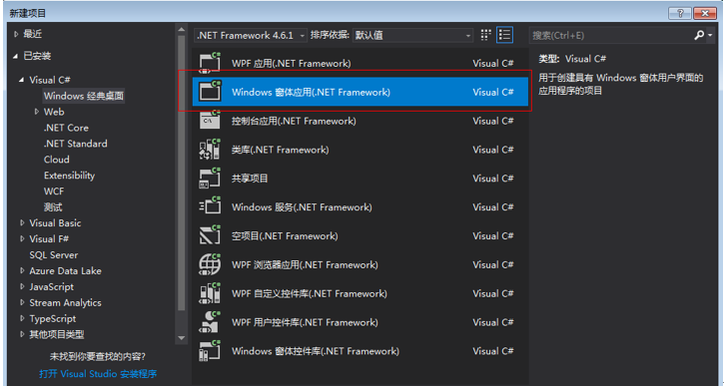
            - 选择菜单栏 "视图" 中的 "工具箱"。点击 "常规"，右键选择 "选择项"
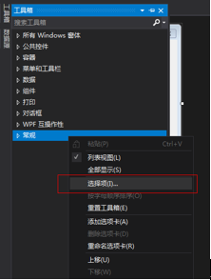
            - 在 "选择工具箱项" 界面中选择 "COM 组件"，点击浏览。进入1.2.2 注册控件 中ClientOcx 文件夹下的 voice 文件夹，选择 "Voice.ocx" 文件。进入 Icdcomm 安装目录（32位系统下路径是 C:\Windows\System32，64位系统下路径是 C:\Windows\SysWOW64），选择 "iccctrl3.ocx" 文件。点击 "确定"。此时工具栏中将多出来两项。
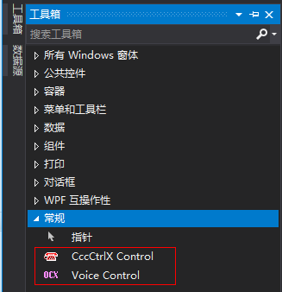
            - 分别双击 "CccCtrlX Control" 与 "Voice Control"，然后选择解决方案，右键重新生成。然后进入生成目录，就可以看到 ocx 的导出库。其中 "Interop.CccX.dll" 与 "Interop.VoiceLib.dll" 是我们所需要的。
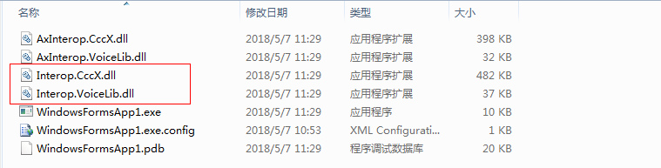
----结束

解决方案中添加控件库
            - 获取依赖库。
解压IPCCV600R006C10SPC100_PUBLIC.zip，并在IPCCV600R006C10SPC100_PUBLIC\PUBLIC\QuickAgent\QuickAgent.zip中获取到log4net.dll和Newtonsoft.Json.dll这个两个动态库，然后将这两个动态库放置在源代码的References目录下。
            - 将1.2.3 导出控件库步骤中导出的 interop.CccX 和 Interop.VoiceLib，放置在源代码的References目录下。
----结束

运行程序
            - 双击解决方案 "QuickAgent.sln"。
            - 选中 "QuickAgent" 项目，右键选择 “设为启动项目”
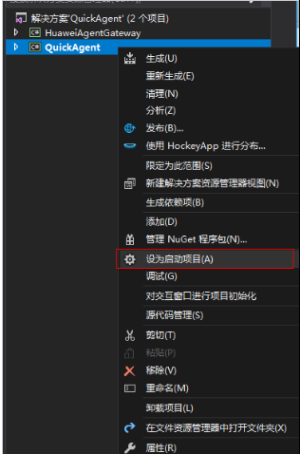
            - 直接点击“启动”按钮，运行程序
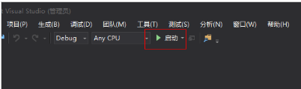
项目启动成功时，界面如下
----结束

验证

座席登录
            - 点击 "开始" 下面的 "配置"，打开 "配置" 界面。
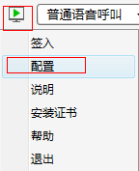
            - "配置" 界面中选择 "服务器类型"，填写 "端口"，"地址"。去除 "检查证书" 的勾选项。点击 "确定"。
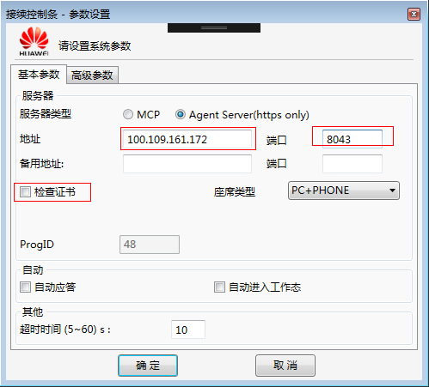
            - 点击 "开始" 下面的 "签入"。填写 "工号"，"密码"，"话机号码"。点击 "确定"。
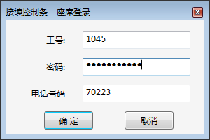
签入成功后，座席条界面如下
----结束

座席登出
在签入状态下，点击 "开始" 下面的 "签出" 即可。
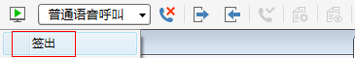
签出成功后，quickagent 界面如下

呼叫应答
            - 当出现如下状态时，表明有电话来了。
            - （话机侧）请先摘机，接听话机。座席条点击下图橙色框部分，建立通话。
----结束

呼叫挂断
座席条点击下图橙色框部分，可以挂断呼叫。

语音外呼
            - 点击座席条上的 "外呼" 按钮。
            - 在 "呼出" 界面，选择技能与媒体能力，填写主叫号码，被叫号码。点击确定即可。
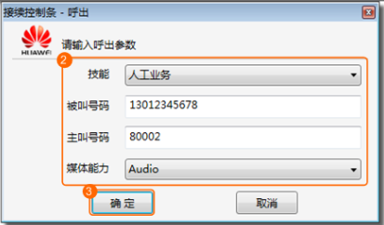
----结束

